
Una Iglesia en salida, al lado de los que no cuentan, de iguales, por la casa común

Comunidades Eclesiales de Base, cincuenta años de presencia entre los predilectos de Dios

"Nos comprometemos a seguir caminando en la construcción de una Iglesia inculturada"
Redacción, 18 de septiembre de 2016 a las 22:10
En este camino nos acompañan la memoria y testimonio de hombres y mujeres comprometidos hasta el martirio con el Reino, expresado en experiencias esparcidas por todo el continente que nos nutren y desafían
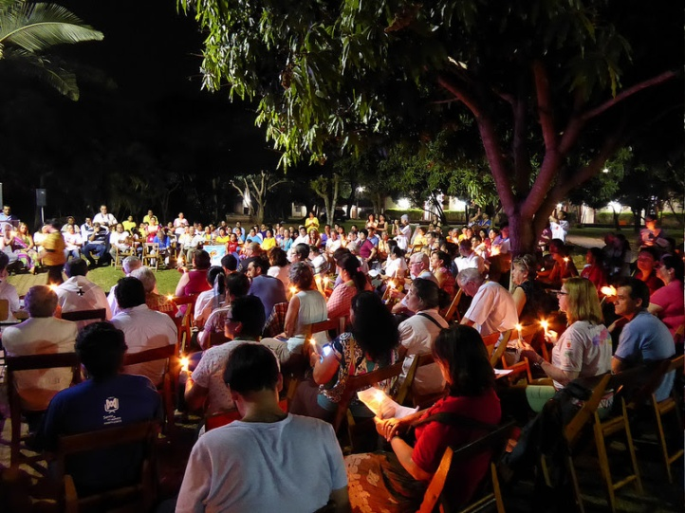
(Luis Miguel Modino, corresponsal de RD en Brasil).- La Iglesia de base ha retomado el aliento en los últimos tiempos, se percibe quehay más ganas de seguir apostando por una forma de ser Iglesia más comprometida, más pobre y para los pobres.
El X Encuentro Continental de las CEBs (Comunidades Eclesiales de Base), que ha tenido lugar en Luque, Paraguay del 13 al 17 de septiembre en Luque, Paraguay, con el lema "Las CEBs caminando y el Reino Proclamando", ha sido una prueba de que esa Iglesia que apuesta por hacer realidad el Reino goza de buena salud.
El Encuentro ha sido momento para hacer una lectura de la realidad social y eclesial de los últimos cincuenta años, un tiempo de "destrozos y solidaridades" que diría Mario Benedetti, tiempo de mucha sangre derramada y muchas vidas entregadas para hacer realidad el proyecto de Jesús de Nazaret. A partir de ahí el evento ha servido para entrar en ese proceso de re-significación que quieren alcanzar las CEBs latinoamericanas y caribeñas.
Como recoge el mensaje final, se ha insistido en asumir una serie de elementos que siempre han estado presentes en la vida de las comunidades eclesiales de base. Estaratentos a la realidad en que la comunidad vive, con los pies en el suelo, de igual para igual, han sido ideas muy abordadas por los participantes.
Al mismo tiempo se ha destacado la importancia de la liturgia, no sólo en el encuentro como en la vida del día a día de las comunidades. Las CEBs fomentan que en las celebraciones se hagan presentes los símbolos cotidianos, en una forma de realizar la liturgia en la que todos son protagonistas.
Los delegados presentes han asumido una serie de compromisos que después van a ser concretados en cada local. En ellos se ponen de manifiesto algunas de las características que siempre han estado presentes en las comunidades eclesiales de base y que quieren que continúen formando parte.
Algunas de ellas hoy han sido asumidas por la Iglesia universal después del pontificado de Francisco, quien encuentra en las CEBs sentimientos de admiración, pues ha supuesto la confirmación de una forma de ser Iglesia perseguida durante muchos años.
Una Iglesia en salida, al lado de los que no cuentan, que se compromete para que los que son puestos al margen del camino puedan volver a tener vez y voz, una Iglesia que se preocupa con el cuidado de la Casa Común, de iguales, que hace opción por llegar a las periferias...
A lo largo del encuentro fueron presentadas muchas experiencias que ponen de manifiesto que eso es una realidad presente en todos los rincones del continente latinoamericano, que seguir a Jesús de Nazaret y su proyecto del Reino en una Iglesia que tiene como base una espiritualidad liberadora es posible.
La fuerza del Espíritu, que se hizo presente en la celebración de clausura de una forma clara, va a acompañar a quienes han participado de este X Encuentro Continental de la CEBs. Es con su fuerza que van a hacer realidad aquello que Dios espera de quien ha hecho opción por los predilectos del Padre.

MENSAJE DEL X ENCUENTRO CONTINENTAL DE CEBs
Convocados por el deseo de hacer memoria histórica de 50 años de camino y abrir con esperanza nuevos horizontes, reunidos en la Casa de Retiro Tuparekavo, de la ciudad de Luque, Paraguay, bajo el manto de la Virgen de Caacupé, más de 200 delegados y delegadas de 16 países hemos participado del 13 al 17 de septiembre de 2016 del X Encuentro Continental de CEBs, con el lema "Las CEBs caminando y el Reino Proclamando".

La Alegría del Evangelio se hizo presente desde la llegada, en la acogida del pueblo paraguayo, que rápidamente abren el corazón y hacen sentirse en familia, en ñande, en espíritu de encuentro para con los otros.

El VER nos ha situado frente a cincuenta años de "destrozos y solidaridades", en un tiempo de resistencia como actitud, de conciencia crítica, nos ha llevado a re-significar las esperanzas, profecía y articulación, desde las características, Iglesia ministerial, misionera y martirial, y los obstáculos, tensión, persecución y violencia del sistema.

Como CEBs latinoamericanas y caribeñas reafirmamos nuestro compromiso comunitario de fe desde la realidad concreta, la voluntad de asumir el caminar horizontal con los pobres, la Palabra como acontecimiento que nos ayuda a leer e interpretar el hoy, a aprender como pueblo y a re-significar nuestra "caminhada" como martirio y resurrección, reconociendo que Jesús liberador es la manera en que entendemos la fe desde nuestra realidad y contexto latinoamericano.

En este camino nos acompañan la memoria y testimonio de hombres y mujeres comprometidos hasta el martirio con el Reino, expresado en experiencias esparcidas por todo el continente que nos nutren y desafían, realidad que también constatamos en la historia y vida de las comunidades locales que visitamos.

Afirmamos que en el nuevo modo de ser y hacer la Iglesia la liturgia acompaña la vida. Los símbolos tan cotidianos como son el camino, la casa, la mesa y el pan se han hecho presentes en las celebraciones de cada día, recordándonos a cada momento que somos Iglesia misionera, con vocación de servicio y de compartir el pan, que se reúne en las casas, dando lugar a todos y todas, especialmente a las mujeres, los niños y los pobres.

Nos comprometemos a seguir caminando en la construcción de una Iglesia inculturada en clave de decolonización, en salida, con opción preferencial por los empobrecidos, los jóvenes, las mujeres, los migrantes, los indígenas y los afro-descendientes, políticamente comprometida, ecológica y interpelada por el cuidado de la Casa Común y la busca del Buen Vivir y Buen Convivir (Sumak Kawsay), ministerial, bautismal, ecuménica, no patriarcal, que promueve la formación a partir de la Palabra y la realidad y que tiene como base una espiritualidad liberadora, enraizada en la persona y la práctica histórica de Jesús de Nazaret y su proyecto del Reino, siendo iluminada por la Teología de la Liberación. El Espíritu que hace nuevas todas las cosas nos envía a re-significar y re-encantar la vida de las comunidades en el contexto actual, atentos a responder a los signos de los tiempos.

